**Respuesta consigna clase 17S G3:**

1. **Padlet organizado:** [**https://padlet.com/PedagogiaDH/jxh4o0geifmsqjw7**](https://padlet.com/PedagogiaDH/jxh4o0geifmsqjw7)
2. **IP Pública:**

**Clase: B**



1. **IP Privada y su máscara de subred:**

**Clase: A**

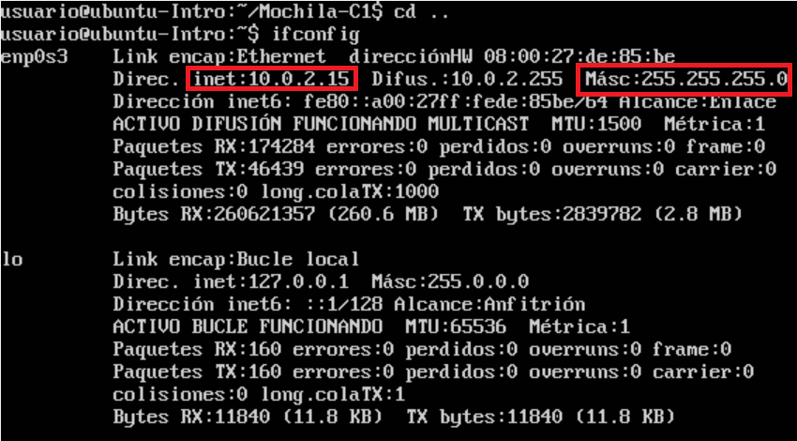

1. **Direccion MAC:**

**Placa de red: PCS Systemtechnik GmbH**

